**Ngày soạn: 3 / 3 /2025**

**Ngày dạy: 10 / 3 / 2025 đến 23 /3 /2025**

Tuầ**n 26, 27** Tiế**t 26, 27** CHỦ ĐỀ 7: MĨ THUẬT ĐƯƠNG ĐẠI VIỆT NAM

## **BÀI 13: KHUYNH HƯỚNG SÁNG TÁC MĨ THUẬT**

***(2 tiết)***

**I. MỤC TIÊU**

**1. Kiến thức**

*Sau bài học này, HS sẽ:*

* Biết đến một số khuynh hướng sáng tác trong thời kì đương đại ở Việt Nam.

**2. Năng lực**

***Năng lực chung:***

* *Tự chủ và tự học:* thông qua việc sưu tầm tư liệu tranh, ảnh, tác phẩm về khuynh hướng sáng tác mĩ thuật; chuẩn bị đồ dùng, vật liệu học tập.
* *Giải quyết vấn đề và sáng tạo:* thông qua việc hình thành ý tưởng trong sáng tạo mĩ thuật và vận dụng vào thực tế.
* *Giao tiếp và hợp tác:* thông qua việc trao đổi, thảo luận nhóm để chia sẻ về sản phẩm mĩ thuật lấy cảm hứng từ thực tiễn cuộc sống.

***Năng lực riêng:***

* *Quan sát và nhận thức thẩm mĩ:* Hiểu về sự đa dạng trong khuynh hướng sáng tác của mĩ thuật đương đại Việt Nam.
* *Sáng tạo và ứng dụng thẩm mĩ:* Thực hành, sáng tạo được SPMT theo khuynh hướng sáng tác yêu thích.
* *Phân tích thẩm mĩ:* Thảo luận theo nhóm về các nội dung liên quan đến tạo hình con rối.

**3. Phẩm chất**

* Nâng cao thị hiếu thẩm mĩ và có ý thức tìm hiểu về một khuynh hướng sáng tác yêu thích.

**II. THIẾT BỊ DẠY HỌC**

**1. Đối với giáo viên**

* Giáo án, SGK, SGV, SBT *Mĩ thuật 9 – Kết nối tri thức với cuộc sống.*
* Một số hình ảnh, video clip giới thiệu về một số TPMT mĩ thuật đương đại Việt Nam để trình chiếu PowerPoint.
* Hình ảnh TPMT được thể hiện theo những khuynh hướng sáng tác khác nhau để làm minh họa.
* Một số SPMT thể hiện theo những khuynh hướng sáng tác với chất liệu khác nhau để phân tích cách thể hiện.
* Máy tính, máy chiếu (nếu có).

**2. Đối với học sinh**

* SGK, SBT *Mĩ thuật 9 – Kết nối tri thức với cuộc sống.*
* Màu vẽ, bút chì, tẩy, các vật liệu sẵn có,...

**III. CÁC HOẠT ĐỘNG DẠY HỌC**

**A. HOẠT ĐỘNG KHỞI ĐỘNG**

**a. Mục tiêu:** Gợi mở, kích thích HS mong muốn tìm hiểu về các nội dung mới, lí thú của bài học.

**d. Nội dung:** GV tổ chức cho HS thảo luận nhóm và trả lời câu hỏi: *Trình bày hiểu biết của em về các giai đoạn mĩ thuật ở Việt Nam (đặc điểm, hình thức, phong cách).*

**c. Sản phẩm:** Câu trả lời của HS về các giai đoạn mĩ thuật ở Việt Nam.

**d. Tổ chức thực hiện:**

**Bước 1: GV chuyển giao nhiệm vụ học tập**

- GV dẫn dắt: *Nghệ thuật mĩ thuật ở Việt Nam đã phát triển qua nhiều giai đoạn khác nhau, mỗi giai đoạn đều có những khuynh hướng sáng tác đặc trưng, phản ánh bối cảnh lịch sử, xã hội và văn hóa của thời đại.*

- GV chia HS thành 5 nhóm và thực hiện nhiệm vụ (thảo luận trước ở nhà):

**+ Nhóm 1:** *Tìm hiểu về mĩ thuật truyền thống.*

**+ Nhóm 2:** *Tìm hiểu về mĩ thuật hiện đại (Thế kỉ XX).*

**+ Nhóm 3:** *Tìm hiểu về mĩ thuật kháng chiến (1945 – 1975).*

**+ Nhóm 4:** *Tìm hiểu về mĩ thuật Đổi mới (từ 1986 đến nay).*

**+ Nhóm 5:** *Tìm hiểu về mĩ thuật đương đại.*

**Bước 2: HS tiếp nhận, thực hiện nhiệm vụ học tập**

- HS dựa vào hiểu biết của bản thân và trả lời câu hỏi.

- GV quan sát, hướng dẫn, hỗ trợ HS (nếu cần thiết).

**Bước 3: Báo cáo kết quả thực hiện nhiệm vụ học tập**

- GV mời đại diện 2 – 3 HS trình bày kết quả thảo luận.

- GV yêu cầu các HS khác lắng nghe, nhận xét, bổ sung ý kiến (nếu có).

**Bước 4: Đánh giá kết quả thực hiện nhiệm vụ học tập**

- GV nhận xét, đánh giá và chốt đáp án:

|  |  |  |  |
| --- | --- | --- | --- |
|  | ***Đặc điểm*** | ***Hình thức/ Nghệ sĩ*** | ***Phong cách*** |
| ***Mĩ thuật***  ***truyền thống*** | *- Nhiều thể loại như điêu khắc, hội họa và nghệ thuật trang trí.*  *- Tập trung vào các đề tài dân gian, tôn giáo và phong cảnh thiên nhiên.* | *Tranh Đông Hồ, tranh Hàng Trống, tranh thờ, điêu khắc đình chùa, và các tác phẩm mỹ thuật cung đình Huế.* | *Sử dụng các chất liệu truyền thống như gỗ, sơn mài, lụa và giấy dó.* |
| ***Mĩ thuật hiện đại (Thế kỉ XX)*** | *Bắt đầu từ đầu thế kỉ XX, với sự xuất hiện của Trường Mĩ thuật Đông Dương (1925), mĩ thuật hiện đại Việt Nam chịu ảnh hưởng của phong trào nghệ thuật phương Tây.* | *Nguyễn Gia Trí, Tô Ngọc Vân, Nguyễn Phan Chánh, Lê Phổ.* | *- Sử dụng kĩ thuật và phong cách hội họa phương Tây như ấn tượng, hiện thực.*  *- Chất liệu sơn mài được phát triển mạnh mẽ trong thời kì này.* |
| ***Mĩ thuật***  ***kháng chiến***  ***(1945 – 1975)*** | *Phản ánh cuộc chiến đấu chống thực dân Pháp và đế quốc Mĩ, mĩ thuật thời kì này mang tính tuyên truyền, khích lệ tinh thần yêu nước và đấu tranh của nhân dân.* | *Trần Văn Cẩn, Nguyễn Sáng, Huỳnh Văn Gấm.* | *- Phong cách hiện thực xã hội chủ nghĩa.*  *- Sử dụng nhiều chất liệu như tranh lụa, sơn dầu, sơn mài và kí họa.* |
| ***Mĩ thuật Đổi mới (từ 1986 đến nay)*** | *Bước vào giai đoạn phát triển đa dạng và phong phú hơn, tiếp cận với các trào lưu nghệ thuật quốc tế.* | *Nguyễn Trung, Đặng Xuân Hòa, Trần Lương.* | *- Đa dạng từ hiện thực, trừu tượng, đến biểu hiện và siêu thực.*  *- Sử dụng nhiều chất liệu mới và kĩ thuật khác nhau, từ sơn dầu, sơn mài, đến nghệ thuật sắp đặt, video art.* |
| ***Mĩ thuật***  ***đương đại*** | *- Ngày càng phát triển mạnh mẽ, với sự đa dạng về chủ đề, phong cách và chất liệu.*  *- Các nghệ sĩ không ngừng tìm tòi và sáng tạo, kết hợp giữa truyền thống và hiện đại, giữa văn hóa Việt Nam và quốc tế.* | *Dinh Q. Lê, Nguyễn Minh Thành, Bùi Công Khánh, Trương Tân.* | *- Thể hiện các vấn đề xã hội, văn hóa, chính trị và cá nhân.*  *- Các hình thức nghệ thuật đương đại bao gồm tranh vẽ, điêu khắc, sắp đặt, video art và nghệ thuật trình diễn.* |

- GV dẫn dắt HS vào bài học: *Mĩ thuật Việt Nam đã trải qua nhiều giai đoạn phát triển và biến đổi, phản ánh những thay đổi trong lịch sử và xã hội. Từ nghệ thuật truyền thống đến hiện đại và đương đại, các nghệ sĩ Việt Nam không ngừng tìm kiếm và khám phá những cách thức mới để thể hiện bản sắc văn hóa và những vấn đề đương đại. Sự phong phú và đa dạng trong khuynh hướng sáng tác đã làm cho mĩ thuật Việt Nam trở thành một phần quan trọng và không thể thiếu của di sản văn hóa dân tộc. Để tìm hiểu rõ hơn về một số khuynh hướng sáng tác mĩ thuật đương đại cũng như cách thực hiện sản phẩm mĩ thuật theo một khuynh hướng sáng tác yêu thích, chúng ta sẽ cùng nhau tìm hiểu trong bài học ngày hôm nay –* ***Bài 13: Khuynh hướng sáng tác mĩ thuật.***

**B. HOẠT ĐỘNG HÌNH THÀNH KIẾN THỨC**

**Hoạt động 1. Quan sát**

**a. Mục tiêu:** Thông qua hoạt động, HS nhận biết được một số khuynh hướng sáng tác mĩ thuật đương đại.

**b. Nội dung:** GV chia HS cả lớp thành 4 nhóm, yêu cầu các nhóm khai thác hình ảnh, thông tin mục *Quan sát* SGK tr.54, 55 kết hợp tìm hiểu thêm thông tin trên sách, báo, internet và thực hiện nhiệm vụ: *Tìm hiểu một số tác phẩm mĩ thuật theo khuynh hướng sáng tác của mĩ thuật đương đại ở Việt Nam.*

**c. Sản phẩm:** Câu trả lời của HS về một số tác phẩm mĩ thuật theo khuynh hướng sáng tác của mĩ thuật đương đại ở Việt Nam.

**d. Tổ chức thực hiện:**

|  |  |
| --- | --- |
| **HOẠT ĐỘNG CỦA GV - HS** | **DỰ KIẾN SẢN PHẨM** |
| **Bước 1: GV chuyển giao nhiệm vụ học tập**  - GV dẫn dắt: *Trong thời kì đương đại, mĩ thuật Việt Nam tiếp thu nhiều khuynh hướng sáng tác đáp ứng nhu cầu thẩm mĩ và hội nhập với thế giới cũng như tạo nên những phong cách riêng của nghệ sĩ Việt Nam.*  - GV chia HS cả lớp thành 4 nhóm.  - GV giao nhiệm vụ cụ thể cho các nhóm như sau: Khai thác hình ảnh, thông tin mục *Quan sát* SGK tr.54, 55 kết hợp tìm hiểu thêm thông tin trên sách, báo, internet và thực hiện nhiệm vụ: *Tìm hiểu một số tác phẩm mĩ thuật theo khuynh hướng sáng tác của mĩ thuật đương đại ở Việt Nam.*   |  |  | | --- | --- | |  |  | |  | |   - GV trình chiếu cho HS quan sát hình ảnh, video tác phẩm mĩ thuật theo khuynh hướng sáng tác của mĩ thuật đương đại ở Việt Nam *(Đính kèm dưới Hoạt động).*  **Bước 2: HS tiếp nhận, thực hiện nhiệm vụ học tập**  - HS thảo luận theo các nhóm đã được phân công, khai thác thông tin trong mục và thông tin sưu tầm và trả lời câu hỏi.  - GV theo dõi, hướng dẫn, hỗ trợ HS (nếu cần thiết).  **Bước 3: Báo cáo kết quả hoạt động, thảo luận**  - GV mời đại diện 4 nhóm lần lượt trình bày kết quả thảo luận.  - GV yêu cầu các HS khác lắng nghe, nhận xét, bổ sung ý kiến (nếu có).  **Bước 4: Đánh giá kết quả thực hiện nhiệm vụ học tập**  - GV nhận xét, đánh giá và kết luận về một số khuynh hướng sáng tác của mĩ thuật đương đại ở Việt Nam.  - GV chuyển sang nội dung mới. | **Quan sát**  - Khuynh hướng kết hợp giữa truyền thống và hiện đại.  - Khuynh hướng tìm tòi, thể nghiệm hình thức diễn đạt mới.  - Khuynh hướng quan tâm đến những điều bình dị của cuộc sống. |
| **HÌNH ẢNH, VIDEO TÁC PHẨM MĨ THUẬT THEO KHUYNH HƯỚNG SÁNG TÁC CỦA MĨ THUẬT ĐƯƠNG ĐẠI Ở VIỆT NAM**   |  |  | | --- | --- | | Mỹ thuật đương đại Việt Nam có gì? - Ảnh 3.  *Công xưởng – Lê Quảng Hà* | | | Mỹ thuật đương đại Việt Nam có gì? - Ảnh 2.  *Sống – Lê Thế Anh* | Mỹ thuật đương đại Việt Nam có gì? - Ảnh 4.  *Những đồ vật – Đặng Xuân Hòa* | | nguyen-manh-hung-hoa-si-tao-nen-thien-duong-giua-viet-nam-6  *Một hành tinh – Nguyễn Mạnh Hùng* | nguyen-manh-hung-hoa-si-tao-nen-thien-duong-giua-viet-nam-9  *Phi hành đoàn – Nguyễn Mạnh Hùng* |   *Không gian mĩ thuật đương đại tại Bảo tàng Mĩ thuật Việt Nam:*  [*https://youtu.be/KiIeOSkunQU?si=6QmVH4WBjBSSBNPa*](https://youtu.be/KiIeOSkunQU?si=6QmVH4WBjBSSBNPa) | |

**C. HOẠT ĐỘNG LUYỆN TẬP**

**Hoạt động 2: Thể hiện**

**a. Mục tiêu:** Thông qua hoạt động, HS tìm hiểu và củng cố những khuynh hướng sáng tác mĩ thuật khác nhau trong thực hành, sáng tạo SPMT 2D, 3D.

**b. Nội dung:**

- GV hướng dẫn HS tìm hiểu cách thực hiện sản phẩm mĩ thuật theo hình thức thể hiện mới trong thực hành, sáng tạo.

- GV hướng dẫn HS thực hiện một sản phẩm mĩ thuật thể hiện một khuynh hướng sáng tác yêu thích.

**c. Sản phẩm:** Sản phẩm mĩ thuật thể hiện một khuynh hướng sáng tác yêu thích của HS.

**d. Tổ chức thực hiện:**

***Nhiệm vụ 1: Gợi ý cách thực hiện sản phẩm mĩ thuật theo hình thức thể hiện mới trong thực hành, sáng tạo***

**Bước 1: GV chuyển giao nhiệm vụ học tập**

**-** GV trình chiếu và hướng dẫn HS quan sát tác phẩm nghệ thuật*.*

- GV giới thiệu cách thực hiện sản phẩm mĩ thuật theo hình thức thể hiện mới trong thực hành, sáng tạo:

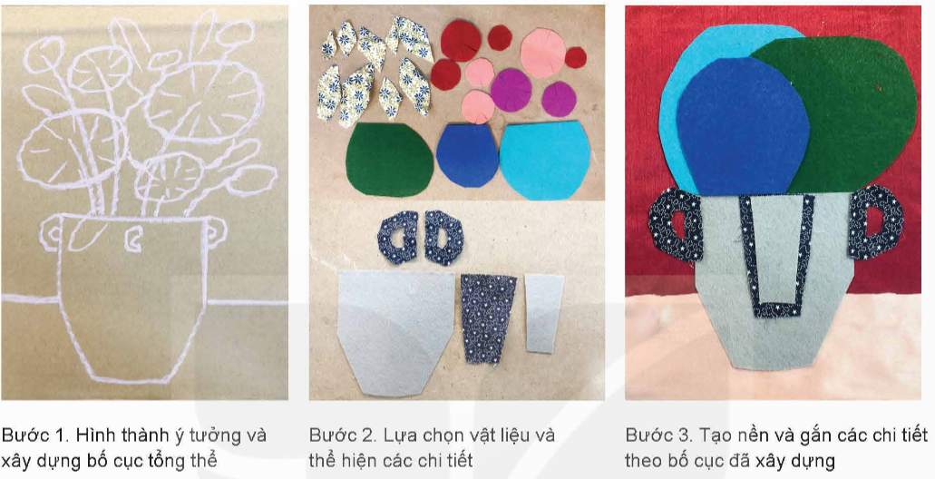

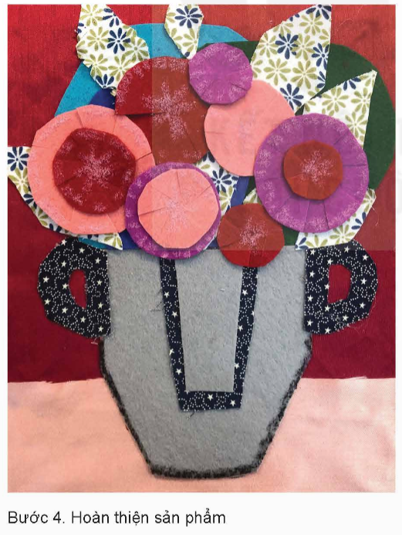

- GV lưu ý HS khi thực hiện để có bố cục hài hòa, cân đối; màu sắc phù hợp với khuynh hướng sáng tác.

- GV gợi ý HS khi thực hành SPMT:

*+ Trong quá trình thực hiện SPMT ở các lớp trước, yếu tố/ nguyên lí tạo hình nào được các em thường xuyên sử dụng?*

*+ Cách thực hiện SPMT nào các em yêu thích và thường xuyên sử dụng?*

- GV kết luận:

*+ Khuynh hướng sáng tác mĩ thuật chỉ việc lựa chọn phương tiện, kĩ thuật, chất liệu tạo hình nhằm thể hiện cái đẹp trong sáng tác,…*

*+ Có nhiều khuynh hướng sáng tác trong thực hành, sáng tạo mĩ thuật,… Mỗi khuynh hướng sáng tác sẽ liên quan đến kinh nghiệm, năng lực của mỗi người.*

- GV yêu cầu HS thảo luận cặp đôi, kết hợp đọc mục *Em có biết* SGK tr.56 để củng cố kiến thức đã học.

**Bước 2: HS tiếp nhận, thực hiện nhiệm vụ học tập**

- HS khai thác hình ảnh, thông tin trong mục và trả lời câu hỏi.

- GV quan sát, hướng dẫn hỗ trợ HS (nếu cần thiết).

**Bước 3: Báo cáo kết quả hoạt động, thảo luận**

- GV mời đại diện 1 – 2 HS trình bày kết quả thảo luận.

- GV yêu cầu các HS khác lắng nghe, nhận xét, bổ sung ý kiến (nếu có).

**Bước 4: Đánh giá kết quả thực hiện nhiệm vụ học tập**

- GV nhận xét, đánh giá và kết luận: *Khuynh hướng sáng tác trong mĩ thuật được dùng để chỉ việc lựa chọn phương tiện, kĩ thuật, chất liệu tạo hình nhằm thể hiện cái đẹp trong sáng tác.*

- GV chuyển sang nhiệm vụ mới.

***Nhiệm vụ 2: Thực hiện một sản phẩm mĩ thuật thể hiện một khuynh hướng sáng tác yêu thích***

**Bước 1: GV chuyển giao nhiệm vụ học tập**

- GV yêu cầu HS làm việc theo nhóm: *Thực hiện một sản phẩm mĩ thuật thể hiện một khuynh hướng sáng tác yêu thích.*

- GV hướng dẫn HS tham khảo một số sản phẩm mĩ thuật của HS thực hiện:

|  |  |
| --- | --- |
|  |  |

**Bước 2: HS tiếp nhận, thực hiện nhiệm vụ học tập**

- HS làm việc theo nhóm, vận dụng kiến thức đã học và thực hành, sáng tạo sản phẩm mĩ thuật thể hiện một khuynh hướng sáng tác yêu thích.

- GV quan sát, hướng dẫn, hỗ trợ HS trong quá trình thực hiện sản phẩm.

**Bước 3: Báo cáo kết quả hoạt động, thảo luận**

HS hoàn thành sản phẩm mĩ thuật thể hiện một khuynh hướng sáng tác yêu thích.

**Bước 4: Đánh giá kết quả thực hiện nhiệm vụ học tập**

- GV khuyến khích, khen ngợi HS đã hoàn thành sản phẩm.

- GV chuyển sang nội dung mới.

**Hoạt động 3: Thảo luận**

**a. Mục tiêu:** Thông qua hoạt động, HS:

- Củng cố kiến thức về cách sáng tạo SPMT theo một khuynh hướng sáng tác.

- Khả năng trình bày, bày tỏ cảm nhận của bản thân trước nhóm, lớp.

**b. Nội dung:** GV hướng dẫn HS trưng bày SPMT đã thực hiện.

**c. Sản phẩm:** HS trao đổi, chia sẻ về sản phẩm mĩ thuật đã thực hiện.

**d. Tổ chức thực hiện:**

**Bước 1: GV chuyển giao nhiệm vụ học tập**

- GV hướng dẫn HS trình bày SPMT đã thực hiện.

- GV hướng dẫn HS thảo luận theo nhóm về các nội dung liên quan đến sản phẩm mĩ thuật đã thực hiện theo câu hỏi gợi ý sau:

*+ Sản phẩm mĩ thuật của bạn thể hiện khuynh hướng nghệ thuật nào?*

*+ Em thấy vẻ đẹp trong sản phẩm mĩ thuật của bạn được thể hiện ở những yếu tố tạo hình nào?*

*+ Hãy giới thiệu những điều thú vị trong sáng tạo của bạn với bạn bè, thầy cô và người thân.*

*+ Trong quá trình thực hành, sáng tạo sản phẩm mĩ thuật, bạn đã lựa chọn khuynh hướng sáng tác nào? Vì sao?*

**Bước 2: HS tiếp nhận, thực hiện nhiệm vụ học tập**

- HS trưng bày sản phẩm và thảo luận theo nhóm về sản phẩm mĩ thuật.

- GV quan sát, hướng dẫn, hỗ trợ các nhóm trong quá trình thảo luận (nếu cần thiết).

**Bước 3: Báo cáo kết quả hoạt động, thảo luận**

- GV mời đại diện một số nhóm trình bày kết quả thảo luận về sản phẩm mĩ thuật trước lớp.

- GV yêu cầu các HS khác lắng nghe, đặt câu hỏi cho bạn (nếu có).

**Bước 4: Đánh giá kết quả thực hiện nhiệm vụ học tập**

- GV nhận xét, đánh giá, khích lệ HS có sản phẩm mĩ thuật và có chia sẻ tốt trước lớp.

- GV chuyển sang nội dung mới.

**D. HOẠT ĐỘNG VẬN DỤNG**

**a. Mục tiêu:** Thông qua hoạt động, HS giới thiệu về một số khuynh hướng sáng tác mĩ thuật mình yêu thích theo cách phù hợp với năng lực của bản thân.

**b. Nội dung:**

**-** GV yêu cầu HS làm việc cá nhân, thực hiện nhiệm vụ: *Giới thiệu về một số khuynh hướng sáng tác mĩ thuật mình yêu thích.*

- GV cho HS trả lời nhanh một số câu hỏi trắc nghiệm về Khuynh hướng sáng tác mĩ thuật.

**c. Sản phẩm:**

- Phần giới thiệu về một số khuynh hướng sáng tác của HS.

- Đáp án câu trả lời trắc nghiệm của HS.

**d. Tổ chức thực hiện**

***Nhiệm vụ 1: Giới thiệu về một số khuynh hướng sáng tác mĩ thuật mình yêu thích***

**Bước 1: GV chuyển giao nhiệm vụ học tập**

- GV giao nhiệm vụ cho HS: *Thực hiện sắp đặt sản phẩm điêu khắc về chủ đề văn hóa, xã hội.*

*(1) Hoạt động trên lớp*

- GV yêu cầu HS làm việc cá nhân và thực hiện nhiệm vụ: *Giới thiệu về một số khuynh hướng sáng tác mĩ thuật mình yêu thích.*

- GV định hướng một số nội dung để HS hình thành ý tưởng thực hiện sản phẩm của mình:

*+ Tác giả/ tác phẩm.*

*+ Đặc điểm tạo hình.*

*+ Cảm nhận của bản thân.*

*+ Hình thức thể hiện.*

*(2) Hoạt động tại nhà*

- GV yêu cầu HS thực hiện phần giới thiệu khuynh hướng sáng tác mĩ thuật yêu thích theo hình thức nhóm hoặc cá nhân.

**Bước 2: HS tiếp nhận, thực hiện nhiệm vụ học tập**

HS thực hiện giới thiệu về một số khuynh hướng sáng tác.

**Bước 3: Báo cáo kết quả hoạt động, thảo luận**

HS báo cáo sản phẩm vào tiết học sau.

**Bước 4: Đánh giá kết quả thực hiện nhiệm vụ học tập**

- GV nhận xét, đánh giá.

- GV chuyển sang nhiệm vụ mới.

***Nhiệm vụ 2: Trả lời câu hỏi trắc nghiệm – Tổng kết bài học***

**Bước 1: GV chuyển giao nhiệm vụ học tập**

- GV tổ chức cho HS cả lớp chơi trò chơi *“Mảnh ghép mĩ thuật”.*

- GV phổ biến luật chơi cho HS: Để lật mở được mỗi mảnh ghép bị che khuất hình ảnh, HS trả lời câu hỏi liên quan kiến thức đã học về *Khuynh hướng sáng tác mĩ thuật.*

- GV trình chiếu 5 mảnh ghép và cho HS lần lượt lật mở từng mảnh ghép:

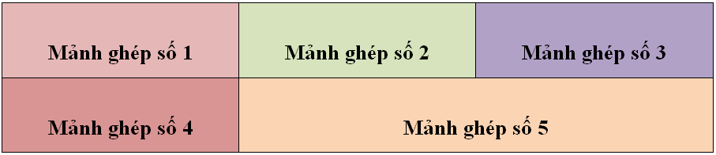

**Mảnh ghép số 1:** Đâu **không** phải là khuynh hướng sáng tác mĩ thuật đương đại?

A. Khuynh hướng tìm tòi, thể nghiệm hình thức diễn đạt mới.

B. Khuynh hướng quan tâm đến những điều bình dị của cuộc sống.

C. Khuynh hướng nghệ thuật Phục hưng.

D. Khuynh hướng kết hợp giữa truyền thống và hiện đại.

**Mảnh ghép số 2:** Nhận xét sự sáng tạo trong tranh 12 con giáp của họa sĩ Nguyễn Tư Nghiêm?

|  |  |
| --- | --- |
| A. Dựng mô hình 12 con giáp.  B. Khai thác đề tài và lối tạo hình hiện đại theo sự cảm thụ, thẩm mĩ của thời đại.  C. Kết hợp giữa màu sắc và chất liệu mang đến bức tranh có độ phân giải thấp.  D. Tạo một hiện thực qua bức tranh có độ phân giải cao về màu sắc, độ nét. | *Nguyễn Tư Nghiêm, 12 con giáp, 2003, tranh sơn mài* |

**Mảnh ghép số 3:** Cho biết bức tranh dưới đây thuộc khuynh hướng nghệ thuật nào?

|  |  |
| --- | --- |
| A. Khuynh hướng kết hợp giữa truyền thống và hiện đại.  B. Khuynh hướng tìm tòi, thế nghiệm hình thức diễn đạt mới.  C. Khuynh hướng quan tâm đến những điều bình dị của cuộc sống.  D. Khuynh hướng lãng mạn. | *Phạm Duy (Hà Nội), Những con cá, sản phẩm mĩ thuật từ màu a-cờ-ry-líc* |

**Mảnh ghép số 4:** Cho biết bức tranh dưới đây thuộc khuynh hướng nghệ thuật nào?

|  |  |
| --- | --- |
| A. Khuynh hướng kết hợp giữa truyền thống và hiện đại.  B. Khuynh hướng tìm tòi, thế nghiệm hình thức diễn đạt mới.  C. Khuynh hướng quan tâm đến những điều bình dị của cuộc sống.  D. Khuynh hướng lãng mạn. | Vẽ tranh 'độc lạ': Thăng hoa với vỏ trứng   - Ảnh 2.  *Nguyễn Quốc Vượng, Đại tướng Võ Nguyên Giáp, tranh làm từ vỏ trứng* |

**Mảnh ghép số 5:** Mĩ thuật Việt Nam tiếp thu nhiều khuynh hướng sáng tác đáp ứng nhu cầu thẩm mĩ và hội nhập thế giới trong thời kì nào?

A. Thời kì phục hưng.

B. Thời kì đương đại.

C. Thời kì bắc thuộc.

D. Thời kì bao cấp.

**Bước 2: HS tiếp nhận, thực hiện nhiệm vụ**

- HS vận dụng kiến thức đã học để trả lời câu hỏi.

- GV hướng dẫn, hỗ trợ HS (nếu cần thiết).

**Bước 3: Báo cáo kết quả hoạt động, thảo luận**

- GV mời đại diện HS lần lượt đọc đáp án đúng.

- GV mời đại diện HS khác nhận xét, nêu ý kiến (nếu có đáp án khác).

**Bước 4: Đánh giá kết quả thực hiện nhiệm vụ học tập**

- GV đánh giá, nhận xét, chốt đáp án.

|  |  |  |  |  |  |
| --- | --- | --- | --- | --- | --- |
| **Câu** | 1 | 2 | 3 | 4 | 5 |
| **Đáp án** | C | B | A | C | B |

- GV trình chiếu *“Mảnh ghép mĩ thuật”: Khuynh hướng sáng tác mỹ thuật là những phong trào, xu hướng nghệ thuật có đặc điểm riêng biệt, phản ánh tư tưởng, giá trị và thẩm mỹ của từng thời kỳ và nền văn hóa.*

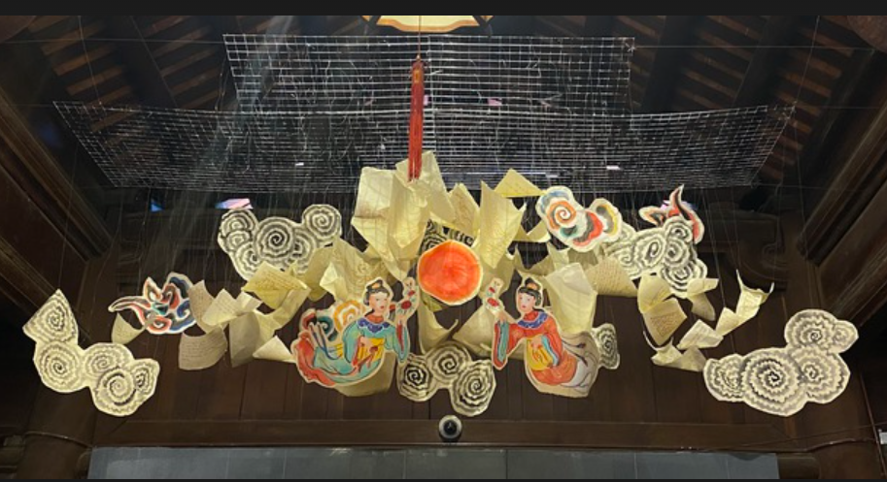

- GV kết thúc tiết học.

**HƯỚNG DẪN VỀ NHÀ**

- Ôn lại kiến thức đã học: *Khuynh hướng sáng tác mĩ thuật.*

- Hoàn thành SPMT thể hiện một khuynh hướng sáng tác của em(nếu chưa xong).

- Đọc và tìm hiểu trước nội dung *Bài 14: Thiết kế sản phẩm đồ gia dụng từ vật liệu đã qua sử dụng.*

***Phú Hòa, ngày 3 tháng 3 năm 2025***

**Kí Duyệt của tổ trưởng Giáo viên bộ môn**

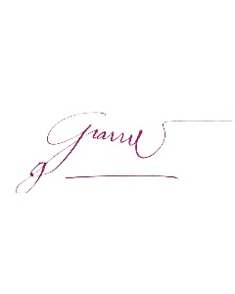

**Đào Thị Cẩm Giang**